О забастовках в интересах олигархов
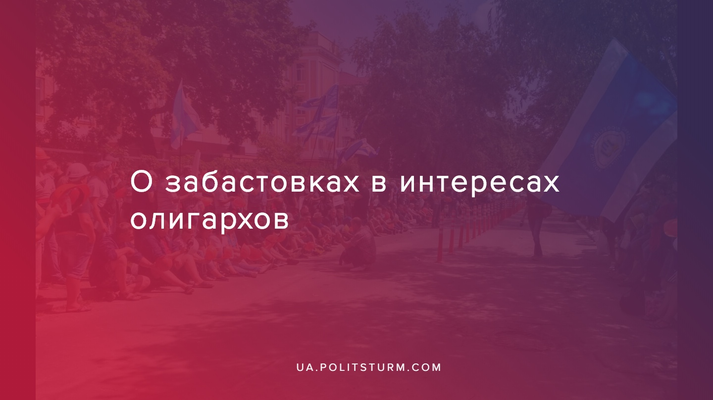

Оригинальная статья
2019-09-29
3 мин. на чтение

С 1 июля 2019 года в Украине было отменено государственное регулирование и начал действовать свободный рынок электроэнергии.
Теперь за право поставить электричество конечному потребителю борются почти 700 компаний-трейдеров и поставщиков. Но конкуренция эта мнимая, поскольку 70% всей энергогенерации в Украине находится в руках всего лишь двух игроков рынка — государственного предприятия «Энергоатом» и частного энергохолдинга ДТЭК, принадлежащего олигарху Ренату Ахметову. Оба игрока являются практически полными монополистами в своих секторах энергорынка.
В целом, введение свободного рынка электроэнергии уже отразилось на ценах для промышленности, которые уже в июле подскочили на 30%, о чём заявил исполняющий обязанности главы «Укрэнерго» Всеволод Ковальчук во время пресс-конференции 11 июля.
Повышение цен не осталось незамеченным и 31 июля более тысячи рабочих предприятий АО «Запорожский завод ферросплавов», АО «Никопольский завод ферросплавов» и АО «Днепразот» бизнесмена Игоря Коломойского вышли на митинг под здание НЭК «Укрэнерго» с требованием отменить решение о повышении цены на электроэнергию для промышленных предприятий с 1 августа на 600% и предоставить сниженные льготные тарифы на электроэнергию для своих предприятий. Рабочие продолжали бастовать и всю первую неделю августа.
При этом ранее 22 июля руководство АО «Никопольский завод ферросплавов» подало иск об отмене новых тарифов. Хотя изначально Окружной административный суд г.Киева в качестве обеспечительной меры и отменил действие новых тарифов в отношении этих и нескольких других металлургических предприятий, то уже 30 июля, после удовлетворения апелляционной жалобы «Укрэнерго», эти меры были отменены судом.
О чём, собственно, говорит нам данная ситуация?
Капиталист в лице олигарха Игоря Коломойского, понимая что рост цены на электроэнергию больно ударит по норме прибыли принадлежащих ему предприятий, а значит и его карману, решил вначале судебным путём отменить действие новых тарифов для своих предприятий, но попытка не увенчалась успехом. После чего он решил попытаться надавить другим способом и, «внезапно», против повышения тарифов были выведены на протест профсоюзы и рабочие этих предприятий.
С одной стороны, причина протеста логична – повышение стоимости электроэнергии для предприятия приведёт к удорожанию себестоимости производимой продукции, что в дальнейшем может стать причиной:
— сокращения и/или задержек выплат зарплат (прим. редакции — на некоторых предприятиях её уже начали урезать);
— увольнения и сокращения штата рабочих;
— перевод на неполную рабочую неделю с сокращение зарплаты.
И список инструментов по оптимизации и сокращению издержек производства можно продолжать. Важно понимать, что всё это будет использовано для сохранения нормы прибыли капиталиста, который получает её (прибыль) за счёт труда именно рабочих и присваивания себе создаваемого ими прибавочного продукта.
С другой стороны, а как же рабочие других предприятий и отраслей промышленности, которые не принадлежат олигарху Коломойскому? Всё предельно просто и здесь не стоит удивляться, ведь «жёлтые» профсоюзы, лидеры которых находятся на подкормке у собственников, и в грош не ставят интересы ни своих рабочих, ни тем более рабочих других предприятий. Они действуют лишь по отмашке, в интересах своего руководства и хозяев — класса капиталистов, в том числе в лице Коломойского, Порошенка, Ахметова, Таруты, Фирташа и многих-многих других олигархов.
Почему лидеры этих «профсоюзов» не поддержали и не поддерживают бастующих шахтеров Донбасса и Львовщины, которым по полгода зарплаты не выплачивают, а ведь добрая половина энергогенерации Украины держится именно на угле? Почему они не поддерживали и не поддерживают протесты железнодорожников и других металлургов в Украине?
Да потому что деятельность таких карманных профсоюзов нацелена на разобщение и дезорганизацию рабочих и рабочего движения в целом. Такие профсоюзы лишь препятствуют росту классового сознания рабочих и ведению классовой борьбы. В итоге, это приводит к тому, что рабочие, обманутые своим руководством и жёлтыми профсоюзами, идут на поводу у олигархов и отстаивают интересы тех, кто грабит их каждый день, вместо того, что бы бороться за свои права.
Классовые интересы рабочих заключаются в уничтожении эксплуатации человека человеком и прекращении ежедневного грабежа со стороны капиталистов. Рабочие должны организовываться и создавать свои «рабочие профсоюзы», которые будут подчинены трудовым коллективам, а не администрации и собственникам предприятий.
Рабочие профсоюзы, в свою очередь, не должны ограничиваться лишь защитой прав и интересов трудящихся своего предприятия. Поскольку лишь организованная коллективная борьба, подкрепленная революционной теорией марксизма, обречена на успех, то одна из важнейших задач профсоюза заключается в налаживании связей с трудовыми коллективами и рабочими профсоюзами других предприятий, как в своей отрасли, так и в других отраслях промышленности. Критично важна координация действий и взаимовыручка.
Забастовка на одном предприятии бьёт по кошельку лишь одного капиталиста. Забастовка целой отрасли промышленности нанесёт непоправимый ущерб всему классу капиталистов. А всеобщая забастовка сделает возможным взятие политической власти в стране рабочим классом Украины и начать строительство социалистической экономики.
Повторимся, проблема заключается не в удорожании электричества — это лишь следствие. Проблема — это сама капиталистическая система, которая ставит рабочего в рабское положение, вынуждая его унижаться и выпрашивать у хозяина средства на кусок хлеба для себя и своей семьи.

Источники:
https://delo.ua/business/svobodnaja-prodazha-chego-ozhidat-naseleniju-i-b-354319/
https://biz.liga.net/all/tek/novosti/elektrichestvo-dlya-promyshlennosti-podorojalo-na-30—ukrenergo

Оригинальная статья

